Разработка классного часа на тему**: « Права ребёнка в новом веке».**   
   
 **3класс Учитель Лоханкина О.А.**  
  
  
  
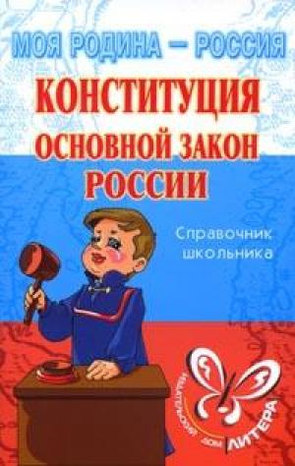  
  
  
Цели: познакомить с основным законом – Конституцией Росси; дать первоначальные правовые знании; формировать представления о правах и обязанностях школьника; способствовать формированию учащихся.   
  
Прогнозируемый результат: выполнение учащимися обязанностей школьников, возможность почувствовать себя ответственными гражданами своей страны, использование правовых знаний в повседневной жизни.  
  
Оборудование: Конституция, памятки для учащихся, символы России, выставка книг данной тематики.  
  
  
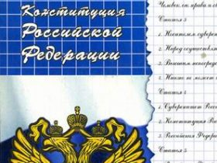  
  
  
Мы начинаем наш классный час «Правила ребёнка в новом веке». Мы - жители России и обязаны знать символы государства. Напомним, друг другу, какие государственные символы имеет наша страна (герб, флаг, гимн). И начнём мы наш классный час с гимна. О символах мы уже говорили раньше, а сейчас предлагаю поговорить о другом. Очень, давно, тысячи лет назад на Земле появились люди, одновременно с ними появились главные вопросы.  
  
- Что люди могут делать и чего не могут?  
  
-Что они обязаны делать и чего не обязаны?   
  
-На что они имеют право и на что не имеют?  
  
Без ясного ответа на эти вопросы жизнь превращалась в сплошной кошмар и неразбериху. Многие столетия в мире существовало рабовладение. Слабый человек не имел никаких прав. Только в двадцатом веке человечество научилось понимать, что это несправедливо. Люди подумали, что необходимо составить специальные документы по правам человека. Стремление защищать детей возникло ещё в 20-е годы прошлого столетия. В США, в городе Нью -Йорке на берегу реки Ист-Ревер высится 39-этажное здание, в нём помещается штаб-квартира организации Объединённых Наций (ООН), международной организации, главной целью которой является стремление избавить грядущее поколение от бедствий войны. В 1959 году ООН приняла Декларацию прав ребёнка, провозгласив, что «человечество обязано давать ребёнку лучшее. Что оно имеет. В декларации говорилось, что детям должна быть обеспечена социальная защита и представлена возможность жить в здоровых и нормальных условиях свободы и уважения к человеческому достоинству ребёнка.   
  
-Что же это такое – законы?   
  
Законы – это правила,которые устанавливает государство. Их должны выполнять все граждане нашей страны.Законы бывают разные,но главный закон нашей страны называется Кон ституцией.Наша конституция была принята 12 декабря 1993года.До наших дней дошло великолепное изречение мудрых:  
  
Храни порядок, и порядок сохранит тебя.   
  
В 1918 году в России впервые появилась Конституция.   
  
Конституция- это основной закон, который определяет порядок , основной закон по которому мы с вами живём.  
  
-Что записано в законе?   
  
- В Конституции записаны права наших граждан, такие как: право на образование, охрану здоровья, отдых, труд и многие другие. Кроме прав у граждан России есть и обязанности, которые тоже отражены в основном законе, например, сохранять и беречь природу, защищать Родину.  
  
-У каждого из вас есть права и обязанности. Право жить, право на семью, на учёбу, отдых и т. д. А что же такое - право?  
  
Право – правила, по которым живут люди. Эти правила охраняются государством. Эти правила определяют отношения людей в обществе.  
  
Права ребёнка надо знать,  
  
Не только знать, но соблюдать,  
  
Тогда легко нам будет жить,  
  
Играть, дружить и не тужить. ( учащиеся )  
  
Мы с вами продолжаем путешествие по стране Правознайке. В Конституции есть статья 43, которая имеет непосредственное отношение к вам, школьникам «Каждый человек имеет право на образование……  
  
- Какие прав есть у вас, школьников? ( на учёбу, право на отдых между   
  
уроками, право на каникулы, право на занятия в кружках и секциях).  
  
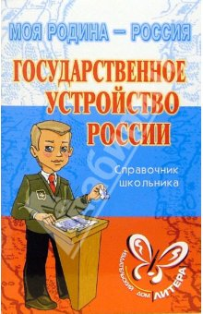  
  
Ребёнок, как и всякий человек, имеет право на собственную личную жизнь, на свою тайну. Он сам может выбирать себе друзей. Никто не имеет право заставить вас думать только так и не иначе. Но всё, же к мнению взрослых стоит прислушиваться, они мудрее, у них больше жизненный опыт.   
  
- Мы с вами сказали, что в Конституции записаны, не только права, но обязанности. Какие же обязанности у школьников? ( уважать взгляды, свободу других люде, культурно вести себя в классе, школе и за их пределами, ходить опрятным, выполнять устав школы). Человек должен исполнить в своей жизни многое. Подумайте, какой гражданский долг вы должны будете выполнить по отношению к своим близким? По отношению к Родине?  
  
Итак, человек должен многое: должен любить и почитать родителей, беречь и защищать Родину, беречь и охранять свою Землю.  
  
Вот и подходит к концу к концу наше занятие, посвящённое правам и обязанностям человека.  
  
- Где записаны права и обязанности граждан России? ( в основном законе России- Конституции).  
  
- Когда была принята новая Конституция?(12 декабря 1993г.)  
  
-Зачем нужна Конституция?  
  
И в конце нашего путешествия я вручу вам памятки для учащихся «Права, которые у меня есть».  
  
У меня есть:  
  
-право на имя, отчество и фамилию;  
  
-право знать своих родителей, совместно с ними проживать;  
  
-право на заботу и воспитание;  
  
-право на общение со своими родителями, бабушками, дедушками, братьями и сёстрами;  
  
-право выражать своё мнение;  
  
-право на уважение человеческого достоинства;  
  
-право на защиту своих прав и законных интересов;  
  
На этом наше мероприятие закончено. Всем спасибо за участие. До новых встреч!